

COMISIÓN DE ADMINISTRACIÓN

DELEGACIONES ADMINISTRATIVAS DE LAS SALAS REGIONALES DEL TRIBUNAL ELECTORAL DEL PODER JUDICIAL DE LA FEDERACIÓN.

Manual de Organización Específico de las Delegaciones Administrativas de las Salas Regionales del Tribunal Electoral del Poder Judicial de la Federación.

ÍNDICE
_______________________________________________________________

Presentación……………………………………...………………………………………….. | 3
Objetivo…..……………………………………..…………………………………………... | 4
Marco Jurídico.………………………..……………………………………………………… | 5
Diagrama de Organización………..…………………….................................................. | 9
Funciones
Delegación Administrativa…………………………………………………………………... | 10
Departamento de computo…………………………………………………………………..  Subdirección de Recursos Humanos y Financieros……………………………………… | 17  20
Departamento de Servicios Médicos……………………………………………………….  Sudirección de Recursos Materiales y Servicios Generales……………………………. | 26  29
Transitorios……………………………………………………………………………………  Anexo único………………………………………………………………………………….. | 33  34

PRESENTACIÓN________________________________________________________

El presente Manual es una herramienta normativa que detalla la organización y la descripción de las funciones de las que son responsables las áreas adscritas a la Delegación Administrativa de las Salas Regionales del Tribunal Electoral del Poder Judicial de la Federación, derivadas de las últimas restructuraciones autorizadas por la Comisión de Administración. En atención a lo anterior, el presente Manual de Organización Especifico, contiene la estructura organica, describe los objetivos y funciones que tienen encomendadas las siguientes areas:

Delegación Administrativa, el Departamento de Cómputo, Subdirección de Recursos Humanos y Financieros, Departamento de Servicios Médicos y la Subdirección de Recursos Materiales y Servicios Generales y el Departamento de Servicios de Mantenimiento, en el caso de la Sala Regional Especializada. [Modificado mediante Acuerdo 011/S1(20-I-2015)]

Asimismo, en atención al compromiso señalado por el Presidente del Tribunal Electoral del Poder Judicial de la Federación, relacionado a que la ética judicial será el eje transversal de todas las actividades administrativas que apoyan la labor jurisdiccional del Tribunal Electoral, se establece como premisa en el presente instrumento normativo que las y los servidores públicos adscritos a las Delegaciones Administrativas observen y promuevan los principios éticos dictados por las instancias competentes a fin de generar vocación en el servicio público.

OBJETIVO_____________________________________________________________

El presente instrumento normativo tiene como finalidad fortalecer los aspectos especializados propios de la competencia de las Delegaciones Administrativas y de sus áreas que la integran, así como establecer la organización, estructura, funcionamiento y responsabilidades de éstas para coadyuvar en las funciones sustantivas de las Salas Regionales del Tribunal Electoral del Poder Judicial de la Federación.

MARCO JURÍDICO_______________________________________________________

- Constitución Política de los Estados Unidos Mexicanos.
- Ley Orgánica del Poder Judicial de la Federación.
- Ley Federal de Presupuesto y Responsabilidad Hacendaria.
- Ley Federal de Transparencia y Acceso a la Información Pública Gubernamental.
- Ley Federal de Responsabilidades Administrativas de los Servidores Públicos.
- Ley Federal Anticorrupción en Contrataciones Públicas
- Decreto por el que se aprueba el Presupuesto de Egresos de la Federación para el ejercicio fiscal correspondiente.
- Reglamento Interno del Tribunal Electoral del Poder Judicial de la Federación.
- Acuerdo General que regula los procedimientos de adquisición, arrendamiento de bienes muebles, prestación de servicios, obra pública y los servicios relacionados con la misma, del Tribunal Electoral del Poder Judicial de la Federación.
- Acuerdo General que regula el funcionamiento de la Visitaduría Judicial del Tribunal Electoral del Poder Judicial de la Federación.
- Acuerdo General por el que se establecen los lineamientos generales para la Carrera Judicial del Tribunal Electoral del Poder Judicial de la Federación.
- Acuerdo General de Transparencia, Acceso a la Información y Protección de Datos Personales del Tribunal Electoral del Poder Judicial de la Federación.
- Acuerdo General del Comité Coordinador para Homologar Criterios en Materia Administrativa e Interinstitucional del Poder Judicial de la Federación, por el que se establecen las medidas de carácter general de racionalidad y disciplina presupuestal, para el Ejercicio Fiscal respectivo.
- Acuerdo de la Comisión de Administración mediante el cual autoriza la estructura orgánica, la plantilla de personal, el tabulador general de sueldos, del Tribunal Electoral del Poder Judicial de la Federación, vigentes durante el ejercicio fiscal correspondiente.
- Apartado “A” y “B”, del catálogo de puestos y definición de los puestos del Tribunal Electoral del Poder Judicial de la Federación, aprobado por la Comisión de Administración.
- Acuerdo que establece las normas y políticas generales para la Entrega-Recepción de los asuntos y recursos asignados a los servidores públicos del Tribunal Electoral del Poder Judicial de la Federación al momento de separarse de su empleo, cargo o comisión.
- Acuerdo General de la Comisión de Administración que contiene los criterios y facultades para conceder licencias al personal del Tribunal Electoral del Poder Judicial de la Federación, con excepción de los Magistrados Electorales de la Sala Superior y de las Salas Regionales.
- Acuerdo General de la Comisión de Administración que contiene los Criterios para conceder Licencias de Maternidad y Paternidad al personal del Tribunal Electoral del Poder Judicial de la Federación.
- Manual de Procedimientos para la Adquisición de Bienes, Arrendamientos y Prestación de Servicios mediante Adjudicación Directa en Salas Regionales.
- Manual de Procedimientos para el mantenimiento preventivo, correctivo y reparaciones en las instalaciones de las Salas Regionales.
- Manual de Procedimientos para la Integración de los Expedientes de los Servidores Públicos del Tribunal Electoral.
- Manual de Procedimientos para Movimientos de Personal.
- Manual de Procedimientos para el Control, Registro y Aplicación de Incidencias de Personal.
- Manual de Procedimiento Detección de Necesidades de Capacitación.
- Manual de Procedimientos para la Adquisición de Bienes, Arrendamientos y Prestación de Servicios Mediante Licitación Pública.
- Manual de Procedimientos para la Adquisición de Bienes, Arrendamientos y Prestación de Servicios Mediante Invitación Restringida.
- Manual de Procedimientos para la Recepción, Validación y Trámite de Requisiciones de Suministros.
- Manual de Procedimientos para la Asignación y Uso de Teléfonos Celulares, Equipos de Radiocomunicación y Acceso a Internet Móvil.
- Manual de Procedimientos para el Control, Uso, Mantenimiento de Vehículos y Asignación de Combustible.
- Manual de Procedimientos para Publicar Información en el Portal de Internet del Tribunal Electoral.
- Manual de lineamientos de la Coordinación de Recursos Humanos y Enlace administrativo.
- Lineamientos para el Pago, Comprobación y Registro de Gastos de Alimentación.
- Lineamientos para el Otorgamiento de Viáticos, Transportación y Hospedaje.
- Lineamientos para el Manejo de Fondos Fijos o Revolventes.
- Lineamientos para la asignación, uso y control de Vehículos y Cajones de Estacionamiento del Tribunal Electoral del Poder Judicial de la Federación.
- Lineamientos Programático-Presupuestales del Tribunal Electoral del Poder Judicial de la Federación.
- Lineamientos para el Trámite y Control de Egresos.
- Lineamientos de transparencia en las adquisiciones, arrendamientos, contratación de servicios y obra pública que realiza el Tribunal Electoral del Poder Judicial de la Federación.
- NOTA Aclaratoria a los Lineamientos de Transparencia en las adquisiciones, arrendamientos, contratación de servicios y obra pública que realiza el Tribunal Electoral del Poder Judicial de la Federación, publicados el 29 de diciembre de 2011.
- Lineamientos para la Generación y Aprobación de las Adecuaciones Presupuestarias en el Tribunal Electoral del Poder Judicial de la Federación.
- Lineamientos para la Desincorporación de toda Clase de Bienes del Tribunal Electoral del Poder Judicial de la Federación.
- Lineamientos para la Elaboración, Modificación y Emisión de Instrumentos Normativos del Tribunal Electoral del Poder Judicial de la Federación.
- Lineamientos de Seguridad, Higiene y protección Ambiental para contratistas que desarrollen trabajos en edificios del Tribunal Electoral del Poder Judicial de la Federación.
- Lineamientos para el proceso de entrega- recepción de los recursos materiales, humanos y financieros de las Salas Regionales del Tribunal Electoral del Poder Judicial de la Federación.
- Políticas de Seguridad Informática del Tribunal Electoral
- Políticas Homogéneas en Materia de Administración de las Salas Regionales.

DIAGRAMA DE ORGANIZACIÓN ___________________________________________

DELEGACIONES ADMINISTRATIVAS
SALAS REGIONALES
DIAGRAMA DE ORGANIZACIÓN

DELEGACIÓN
ADMINISTRATIVA

DEPARTAMENTO DE
SERVICIOS MÉDICOS

DEPARTAMENTO DE SERVICIOS MÉDICOS

SUBDIRECCIÓN DE
RECURSOS MATERIALES
Y SERVICIOS GENERALES
SUBDIRECCIÓN DE
RECURSOS HUMANOS Y
FINANCIEROS

DEPARTAMENTO DE
CÓMPUTO

DEPARTAMENTO DE
COMPUTO

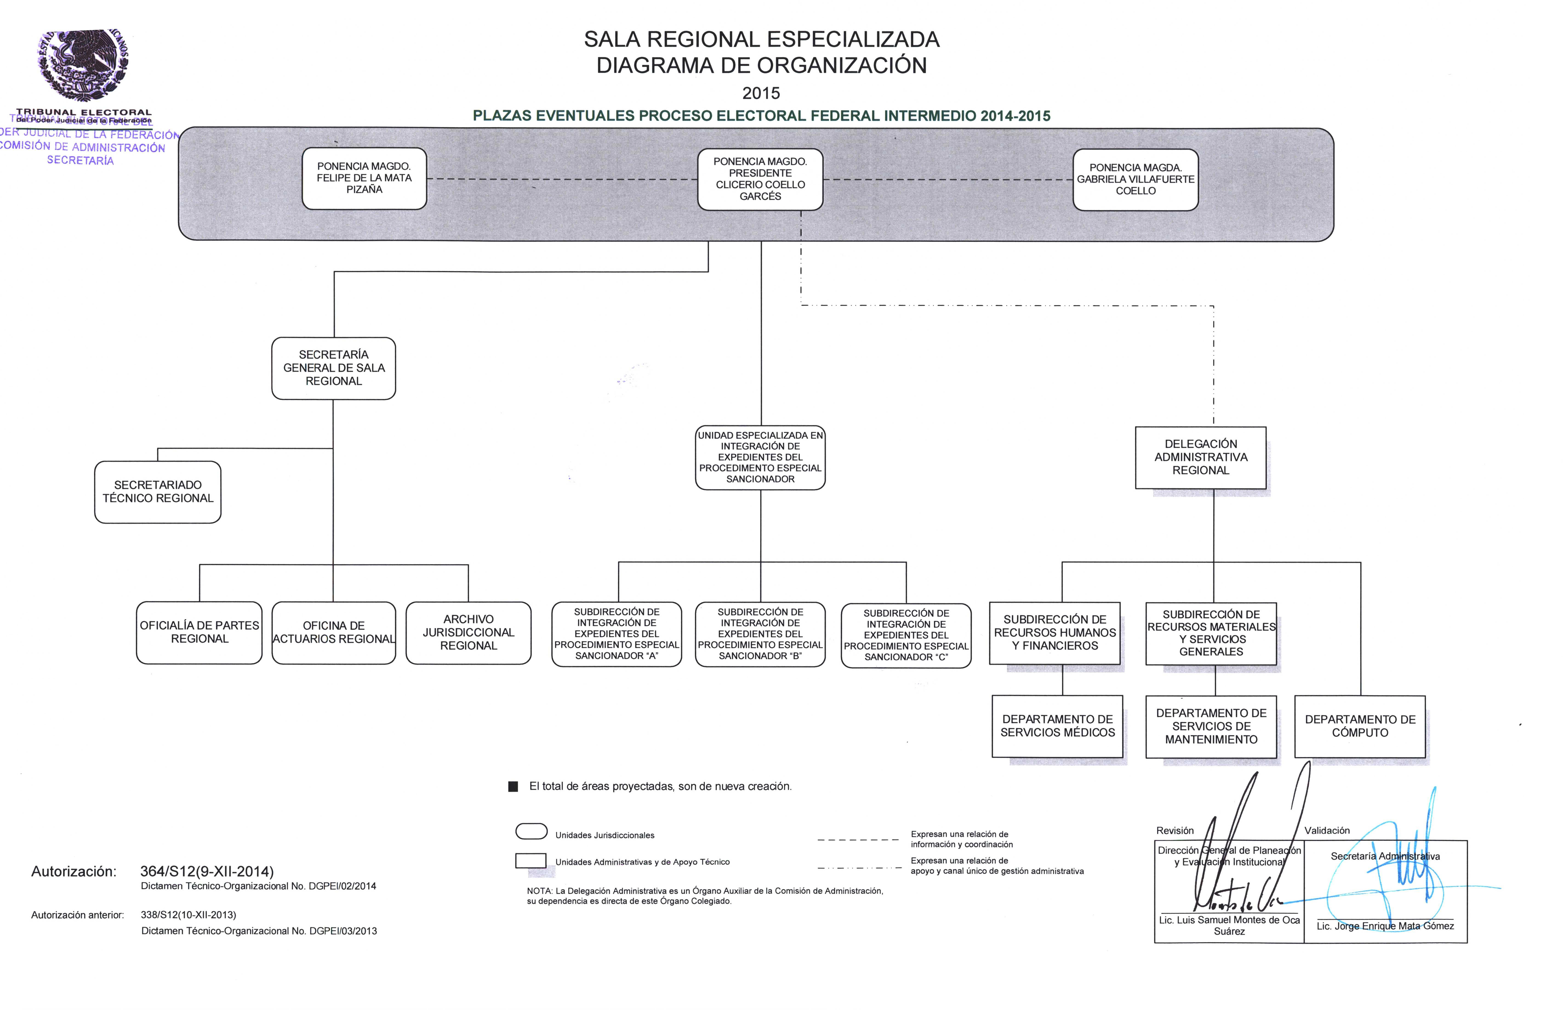

NOTA: Los presentes diagramas corresponden a las Delegaciones Administrativas de cada una de las Salas Regionales, cuyas estructuras orgánicas fueron aprobadas por la Comisión de Administración mediante Acuerdos 3/1SE(10-I-2013) y 262/S9(9-IX-2014), este último por lo que hace a la Sala Regional Especializada, mismas que se incluye en el presente Manual como Anexo Único. [Modificado mediante Acuerdo 011/S1(20-I-2015)]

FUNCIONES ___________________________________________________________

0.3.(__).0.0.0.2.0 DELEGACIÓN ADMINISTRATIVA

OBJETIVO
Ser la instancia encargada de administrar los recursos humanos, financieros, materiales, tecnológicos y de protección institucional, así como la prestación de los servicios generales necesarios para el buen funcionamiento de las Salas Regionales del Tribunal Electoral del Poder Judicial de la Federación, de conformidad con la normativa aplicable.

FUNCIONES

- Apoyar a la Presidencia de la Sala Regional en la gestión ante la Comisión de Administración de los requerimientos de los recursos humanos, financieros, materiales, informáticos, de seguridad, de mantenimiento y de servicios generales necesarios para el buen funcionamiento de la Sala Regional.
- Administrar de conformidad con la normativa aplicable, el desarrollo de las actividades relacionadas con los recursos humanos, materiales, financieros, tecnológicos, de protección institucional, mantenimiento y servicios generales e informar todo lo relacionado con la administración de la Sala Regional respectiva, a la Presidencia de la Sala Regional y a la Secretaría Administrativa.
- Coordinar la comunicación permanente con las áreas de la Secretaría Administrativa de acuerdo a la normativa aplicable, privilegiando la utilización de medios electrónicos.
- Difundir y supervisar la aplicación de las disposiciones administrativas, políticas y procedimientos generales establecidos, previa autorización de la Comisión de Administración, determinados por la Presidencia de la Sala Regional, la Secretaría Administrativa y la Dirección General de Administración Regional en el ámbito de su competencia.
- Elaborar y Supervisar las propuestas respectivas de los puntos de acuerdo y/o informes ejecutivos que en el ámbito de su competencia deban ser sometidos a la consideración de la Comisión de Administración o del Comité de Adquisiciones, Arrendamientos, Prestación de Servicios y Obra Pública.
- Coordinar la formulación, con apego a la normativa aplicable de las propuestas del programa anual de trabajo; programa anual de ejecución de adquisiciones, arrendamientos y prestación de servicios; anteproyecto del presupuesto anual de egresos de la Sala Regional y demás programas institucionales, mismos que deberán estar vinculados al modelo de plan estratégico institucional.
- Determinar e implementar los controles internos, conforme a la normativa vigente, para el ejercicio de los recursos asignados.
- Dar seguimiento al programa anual de ejecución de adquisiciones, arrendamientos y prestación de servicios de conformidad con la normativa aplicable.
- Autorizar el pago de los bienes y servicios que sean requeridos de conformidad a la normativa aplicable en la Sala Regional.
- Ejercer el fondo fijo o revolvente asignado de conformidad con los lineamientos vigentes y aplicables.
- Coordinar la tramitación de los viáticos de las y los servidores públicos de la Sala Regional que le sean requeridos de conformidad con los lineamientos establecidos.
- Gestionar las actividades necesarias relacionadas con el reclutamiento, selección, nombramientos, movimientos de personal, prestaciones y control del personal, así como realizar trámites ante el ISSSTE y demás dependencias que sean necesarias.
- Solicitar a la Secretaría Administrativa, los movimientos de altas y bajas de las y los servidores públicos adscritos a la Sala Regional que le sean requeridos por las áreas integrantes de la Sala Regional.
- Verificar y supervisar la correcta aplicación del contrato de prestación de servicios relativo al comedor y asegurar que dicho servicio se proporcione de conformidad al contrato respectivo.
- Informar trimestralmente a la Coordinación de Recursos Humanos y Enlace Administrativo, a través de la Unidad de Prestaciones y Administración de Riesgos el resultado de las encuestas al personal de la Sala Regional respecto al servicio de comedor.
- Atender las solicitudes de prestadores de servicio social y prácticas profesionales; así como emitir la convocatoria en las Instituciones Educativas para reclutar a los aspirantes a realizar su servicio social en la Sala Regional.
- Brindar la prestación de servicios médicos y difundir los programas de prevención de la salud, a través del Departamento de Servicios de la Sala Regional.
- Gestionar el pago del Impuesto sobre Nómina y demás contribuciones ante autoridades municipales y estatales.
- Presidir la Comisión Auxiliar, de Seguridad, Higiene y Medio Ambiente de la Sala Regional.
- Solicitar la intervención de la Contraloría Interna en las Actas Administrativas de Entrega-Recepción del personal obligado a ello.
- Coordinar la renovación y vigilar el cumplimiento de contratos de arrendamiento, prestación de servicios, mantenimiento y servicios generales conforme a la normativa vigente, del edificio sede de la Sala Regional y en su caso, de las oficinas alternas de ésta.
- Solicitar a la Coordinación de Adquisiciones, Servicios y Obra Pública las adquisiciones y contratación de bienes y servicios tratándose de licitaciones públicas e invitaciones a cuando menos tres proveedores.
- Autorizar, en el ámbito de su competencia, las adjudicaciones directas que deban formalizarse mediante contratos, pedidos, órdenes de servicio, órdenes de compra o las operaciones que le autorice la Comisión de Administración y/o el Comité de Adquisiciones, Arrendamientos, Prestación de Servicios y Obra Pública de acuerdo a la normativa aplicable.
- Autorizar, en su caso, las adjudicaciones directas que sean requeridas para la atención oportuna de casos urgentes y/o de excepción que se presenten.
- Solicitar oportunamente a la Coordinación de Asuntos Jurídicos la elaboración de los contratos que se requieran para el buen funcionamiento de la Sala Regional.
- Coordinar la administración, abastecimiento y control de los bienes muebles y artículos de papelería, así como el levantamiento y actualización de los distintos inventarios físicos sobre bienes materiales y/o informáticos y sus respectivos resguardos.
- Revisar y firmar las ordenes de servicio, órdenes de compra o pedidos, así como la notificación de publicación de datos personales de los proveedores en cumplimiento a la normativa aplicable en materia de transparencia.
- Coordinar el desahogo de los requerimientos de bienes y servicios no programados por las distintas áreas de la Sala Regional, para su adquisición o contratación, previa justificación de las áreas solicitantes y autorización de la Secretaría Administrativa, del Comité de Adquisiciones, Arrendamientos, Prestaciones de Servicios y Obra Pública y/ó de la Comisión de Administración, según corresponda.
- Autorizar a las y los servidores públicos de la Sala Regional, que conforme a la normativa aplicable tengan derecho, la asignación de los equipos de comunicación, informático, vehículos, mobiliario y demás bienes muebles e instalaciones, así como coordinar las acciones de control, conservación y mantenimiento de los mismos.
- Solicitar a la Coordinación Financiera las suficiencias presupuestales necesarias para la adquisición de los bienes y/o servicios que realizan las diversas áreas de la Sala Regional, una vez que la Subdirección de Recursos Materiales y Servicios Generales, cuente con el costo estimado, así como realizar la versión pública de la suficiencia en cumplimiento a la normativa aplicable en materia de transparencia.
- Realizar las acciones previstas en el Acuerdo General que regula los procedimientos de adquisición, arrendamiento de bienes muebles, prestación de servicios, obra pública y los servicios relacionados con la misma, del Tribunal Electoral del Poder Judicial de la Federación en caso de incumplimiento en la entrega de los bienes adquiridos, de la prestación de servicios y de los demás contratos administrativos.
- Coadyuvar con el responsable inmobiliario en la recepción de los inmuebles adquiridos, arrendados o en comodato por el Tribunal Electoral del Poder Judicial de la Federación, así como en la realización de la entrega de los referidos inmuebles mediante las Actas de Entrega - Recepción correspondientes, de conformidad con la normatividad aplicable.
- Autorizar el programa anual de mantenimiento y servicios generales de la Sala Regional del ejercicio fiscal correspondiente.
- Coadyuvar con el responsable inmobiliario en adoptar las medidas conducentes para la adecuada conservación, mantenimiento y, en su caso, aseguramiento contra daños de los inmuebles.
- Supervisar la operación del consultorio médico de la Sala Regional.
- Coordinar y establecer los controles necesarios para el uso, mantenimiento y reparación del equipo de transporte y vehicular de la Sala Regional, así como del consumo de los combustibles e insumos que requieran dichos equipos.
- Coadyuvar con la Coordinación de Protección Institucional en la aplicación de las normas y lineamientos para la operación de servicios de Protección Institucional y de seguridad en los inmuebles ocupados por las Salas Regionales del Tribunal Electoral del Poder Judicial de la Federación.
- Coadyuvar con la Coordinación de Protección Institucional en el control de las acciones y el adecuado funcionamiento de los sistemas preventivos y/o correctivos de protección civil, los programas institucionales, la prevención de riesgos profesionales, los accidentes de trabajo, la salvaguarda de la integridad física de las personas de la Sala Regional.
- Coadyuvar con la Coordinación de Protección Institucional en la elaboración de los planes y dispositivos, su ejecución tanto en actividades normales como extraordinarias, con autoridades locales y federales responsables en la materia, a efecto de obtener su apoyo en situaciones de desastre o de riesgo inminente.
- Coadyuvar con la Coordinación de Información, Documentación y Transparencia, el desarrollo e implementación de sistemas, planes, programas, en materia de documentación, transparencia y archivo, en apoyo a la diversa operación administrativa y/o jurisdiccional de la Sala Regional de acuerdo a la normativa aplicable.
- Coadyuvar con la Coordinación de Información, Documentación y Transparencia en las actividades relativas a selección y obtención de materiales documentales, con objeto de actualizar e incrementar el acervo institucional y de la Sala Regional de acuerdo a la normativa aplicable.
- Coadyuvar con la Coordinación de Información, Documentación y Transparencia en el manejo del registro, organización, control, actualización y resguardo del acervo documental y de los expedientes del archivo administrativo de la Sala Regional del Tribunal Electoral del Poder Judicial de la Federación
- Coadyuvar con la Coordinación de Información, Documentación y Trasparencia en fomentar y coordinar la celebración de convenios y de intercambio de material con instituciones, organismos electorales y demás órganos afines, en materia de transparencia, acceso a la información, servicios documentales y de archivo de la Sala Regional.
- Coadyuvar con la Coordinación de Información, Documentación y Transparencia en el seguimiento y debida observancia a los acuerdos que emita la Comisión de Administración y/o Comisión de Transparencia y/o el Comité de Transparencia y Acceso a la información y/o las áreas centrales competentes en materia de transparencia, documentación y archivo.
- Coadyuvar con la Coordinación de Información, Documentación y Transparencia en la atención de las solicitudes de acceso a la información pública gubernamental y de la publicación de la información del Tribunal Electoral del Poder Judicial de la Federación, atendiendo a ordenamientos legales y con la normativa en materia de transparencia.
- Coadyuvar con la Coordinación de Información, Documentación y Transparencia e Información y el Centro de Capacitación Judicial Electoral, en la promoción de la capacitación y actualización profesional con las áreas centrales competentes en materia de transparencia, documentación y archivos, atendiendo a la normativa aplicable.
- Implementar los mecanismos de operación que deberá observar el personal de la Sala Regional en materia de transparencia, documentación y archivo que determine la Coordinación de Información, Documentación y Transparencia.
- Participar en los Comités y Comisiones que se le ordenen por parte de la Sala Superior, de la Comisión de Administración, la Presidencia del Tribunal Electoral del Poder Judicial de la Federación, la Presidencia de la Sala Regional, La Secretaría Administrativa, la Dirección General de Administración Regional y/o las áreas centrales competentes.
- Coadyuvar con el Departamento de Servicios Médicos en la promoción con las autoridades del Sector Salud para la obtención de los apoyos
materiales y humanos para la realización de las campañas preventivas y de
fomento a la salud.
- Informar a las y los servidores públicos de la Sala Regional sobre las acciones sociales, culturales y deportivas, que se realicen en coordinación con las diversas áreas que integran la Sala Regional.
- Coordinar la elaboración de los oficios de comisión para el trámite de viáticos de las comisiones nacionales e internacionales de las y los servidores públicos de la Sala Regionales, en estricto apego a la normativa aplicable.
- Coordinar la expedición de copias certificadas de los documentos que le soliciten, los cuales deberán estar integrados en los expedientes administrativos que consten en los autos de sus archivos.
- Designar a la persona que suplirá a las o los titulares de las áreas que integran la Delegación Administrativa durante sus ausencias, para el despacho de los asuntos que le encomiende.
- Coadyuvar con la Dirección General de Administración Regional en la elaboración de los manuales de procedimientos administrativos de su competencia, así como los lineamientos internos de operación que regulen el funcionamiento de sus áreas administrativas, los cuales deberán contar con el visto bueno y la aprobación de la Secretaría Administrativa.
- Observar y promover la ética judicial, con la finalidad de promocionar el respeto a la Ley Electoral, el orden jurídico vigente y la vocación en el servicio público.
- Tratándose de la Sala Regional Especializada, el Delegado Administrativo supervisará, con el apoyo del Subdirector de Recursos Materiales y Servicios Generales, los trabajos del Departamento de Servicios de Mantenimiento. [Modificado mediante acuerdo 011/S1(20-I-2015)]
- Las demás funciones que en el ámbito de su competencia le atribuyan las disposiciones legales aplicables, las que le confiera la Comisión de Administración, la Presidencia de la Sala Regional y/o la persona titular de la Secretaría Administrativa.

0.3.(_).0.0.0.2.0.1 DEPARTAMENTO DE CÓMPUTO DE SALAS REGIONALES.

OBJETIVO
Ser la instancia encargada de administrar y mantener la operación de la infraestructura de cómputo y telecomunicaciones de la Sala Regional, que provean servicios de cómputo y de red confiables de alta disponibilidad de conformidad con la normatividad vigente.

FUNCIONES

- Aplicar y difundir en el ámbito de su competencia, para su observancia y
cumplimiento, la normativa vigente, disposiciones y políticas emitidas en materia
de tecnologías de la información y comunicaciones.
- Aplicar los lineamientos generales en materia de tecnologías de la información y
comunicaciones, criterios y disposiciones técnicas que emita la Comisión de Administración.
- Apoyar a la Delegación Administrativa en las gestiones ante las instancias
correspondientes, para la autorización de la adquisición, actualización y
mantenimiento de los equipos de cómputo, sistemas operativos de los
servidores, software, herramientas de oficina y antivirus.
- En coordinación con la Dirección General de Sistemas, realizar las tareas de administración, operación y monitoreo del funcionamiento de los equipos, servidores, de comunicaciones, almacenamiento, red de voz y datos y seguridad, encaminadas a proporcionar y mantener la continuidad de los servicios informáticos de la Sala Regional.
- Realizar las acciones necesarias para mantener en buen funcionamiento, todos
los elementos que integran el centro de datos de la Sala Regional.
- Aplicar las políticas en materia de seguridad informática que deberán de observar los usuarios, para protección y uso racional de los sistemas informáticos, equipos de cómputo y de la información que en ellos se almacena.
- Apoyar a la Dirección General de Sistemas en las tareas de implementación, mantenimiento, continuidad y buen funcionamiento de los enlaces de comunicaciones y servicios.
- Proporcionar las asesorías, capacitación y soporte técnico a las y los servidores
públicos de la Sala Regional, en uso y manejo de las herramientas informáticas tales como correo electrónico, videoconferencias, sistemas de información, herramientas de oficina, sistemas operativos, antivirus, entre otros, y/o problemas técnicos de operación de los equipos de cómputo.
- Implementar los controles para propiciar que los programas de cómputo
utilizados en los equipos de la Sala Regional cuenten con la licencia de uso
correspondiente y mantenerlas actualizadas conforme a las versiones
autorizadas por la Dirección General de Sistemas.
- Verificar el mantenimiento preventivo y correctivo, la configuración y
personalización de los equipos de cómputo de las y los servidores públicos de la
Sala Regional.
- Instalar, dar soporte y canalizar las solicitudes de mantenimiento o
adecuaciones a los sistemas de cómputo desarrollados por la Dirección General de Sistemas para las Salas Regionales.
- Proponer a la Delegación Administrativa, criterios y directrices para la
elaboración, desarrollo e implementación del programa de trabajo en materia de
tecnologías de la información y comunicaciones.
- Realizar los respaldos y restauraciones de la información que requieran las y los
servidores públicos de la Sala Regional.
- Verificar el funcionamiento del software para el control de asistencia y reportar
las incidencias a la Delegación Administrativa.
- Solicitar a la Dirección General de Sistemas el hardware, software, servicios o equipo que requieran para la atención de las necesidades de la Sala Regional y, en el caso de adquisición, el dictamen técnico correspondiente.
- Asignar a los usuarios el hardware, software y equipos requeridos, para lo que solicitará a la Subdirección de Recursos Materiales y Servicios Generales, la expedición del resguardo correspondiente, con la finalidad de establecer los controles necesarios que permitan su fácil localización.
- Mantener bajo su resguardo el hardware, equipos y software utilizados como soporte técnico y del no asignado a usuarios, y en su caso poner a disposición de la Dirección General de Sistemas, los bienes informáticos que ya no sean útiles en la Sala Regional.
- Observar la ética judicial, con la finalidad de promocionar el respeto a la Ley Electoral, el orden jurídico vigente y la vocación en el servicio público.
- Las demás funciones que en el ámbito de su competencia le atribuyan las
disposiciones legales aplicables, la normativa vigente y las que le designe la persona titular de la Delegación Administrativa.

0.3.(_).0.0.0.2.1 SUBDIRECCIÓN DE RECURSOS HUMANOS Y FINANCIEROS DE SALAS REGIONALES

OBJETIVO
Ser el área encargada de desarrollar los proyectos, estudios y programas de trabajo relacionados con los recursos financieros de la Sala Regional, registrar los movimientos de personal, expedientes laborales y orientar a las y los servidores públicos de los beneficios previstos en las prestaciones que le corresponden; así como de supervisar los servicios de comedor, asistencia médica, fomento y promoción de la salud, a través de la aplicación de programas y servicios conexos, de conformidad con la normativa vigente.

FUNCIONES

- Aplicar en el ámbito de su competencia los lineamientos, políticas y procedimientos administrativos autorizados para el desarrollo de las diversas actividades de la Subdirección.
- Formular e integrar la estimación de gastos de la Sala Regional, para desarrollar los programas sustantivos y de apoyo durante el ejercicio fiscal del año siguiente observando las premisas y plazos determinados por la normativa vigente y aplicable en la elaboración del Anteproyecto de Presupuesto.
- Elaborar en coordinación con la Subdirección de Recursos Materiales y Servicios Generales la estimación de requerimientos, de bienes, servicios y de inversión para su integración al Programa Anual de Ejecución y al anteproyecto de Presupuesto.
- Coadyuvar con la persona titular de la Delegación Administrativa de la Sala Regional respectiva en la elaboración del anteproyecto de presupuesto de la Sala Regional.
- Desarrollar y supervisar los proyectos en materia de recursos financieros y humanos que le asigne la Delegación Administrativa respectiva, de conformidad con los criterios y normativa vigente.
- Programar y gestionar ante la Coordinación Financiera los gastos financieros y presupuestales en apoyo a las áreas de la Sala Regional, de acuerdo con el presupuesto autorizado apegándose al calendario respectivo.
- Revisar en el sitio presupuestal especializado, cada vez que se afecte el gasto presupuestado, el ejercicio del año correspondiente, con la finalidad de tener un control entre el presupuesto modificado, ejercido, comprometido y por ejercer.
- Elaborar el costo estimado de suficiencias presupuestales necesarias para la adquisición de los bienes y/o servicios requeridos por las áreas integrantes de la Sala Regional, una vez que la Subdirección de Recursos Materiales y Servicios Generales cuente con el costo estimado; así como la realización de las mismas en su versión pública, en coordinación con la persona de enlace de las Salas Regionales encargada de transparencia.
- Revisar y en su caso firmar las órdenes de servicio, órdenes de compra, ordenes de trabajo o pedidos, una vez que estás han sido firmadas y autorizadas por la persona titular de la Delegación Administrativa.
En caso de ausencia de las personas titulares de la Delegación Administrativa o de la Subdirección de Recursos Humanos y Financieros, la firma quedará a cargo de la o el titular de la Subdirección de Recursos Materiales y Servicios Generales.
- Revisar las Solicitudes de Pago, documentos justificativos y comprobatorios, con el objetivo de generar las solicitudes de suficiencias presupuestales.
- Recabar la firma de autorización de la persona titular de la Delegación Administrativa, con la finalidad expedir el cheque correspondiente o en su defecto realizar la transferencia bancaria correspondiente.
- Elaborar la póliza de egresos y cheque o en su defecto realizar las transferencias electrónicas de los pagos de bienes y servicios recibidos, una vez realizada la entrega de estos últimos; así como la realización de las mismas en su versión pública en coordinación con la persona enlace de las Salas Regionales encargada de transparencia.
- Resguardar copia de la documentación soporte de todos los cheques emitidos.
- Informar a la Jefatura de la Unidad de Programación y Presupuesto y a la Jefatura de Unidad de Tesorería, sobre la cancelación que realice la Sala Regional respecto de un cheque. Una vez hecho lo anterior, deberá enviar el original del cheque cancelado, con copia del oficio que se realiza para el reporte de movimientos semanales de la propia Sala Regional.
- Informar a la Delegación Administrativa los compromisos y suficiencias presupuestales de cada una de las áreas de la Sala Regional, para la oportuna toma de decisiones.
- Controlar los movimientos financieros de conformidad con la estructura programática autorizada, para ejercer un control presupuestal que le permita integrar la información financiera de la Sala Regional.
- Integrar la documentación e información de todas las adquisiciones de bienes y servicios que se realicen mediante adjudicación directa previo a la realización de los pagos correspondientes.
- Analizar los costos aproximados de los bienes y servicios requeridos, con la finalidad de contar con una referencia que sirva para obtener una mejor propuesta de precios.
- Elaborar los cuadros comparativos de las cotizaciones que contengan los requisitos mínimos establecidos en la normativa vigente, con la finalidad de obtener las mejores condiciones en cuanto a precios de bienes y servicios, que serán requeridos por las áreas integrantes de las Salas Regionales, y conservar el soporte documental correspondiente o en su caso el archivo digital.
- Elaborar las órdenes de servicios, órdenes de compra y pedidos, para ser presentados a revisión y firma en su caso, del titular de la Delegación Administrativa.
- Dar seguimiento mensual al Programa Anual de Ejecución de Adquisiciones de Sala Regional.
- Integrar previo pago, la documentación e información relativa a los conceptos de Servicios Personales, que por instrucciones de la Coordinación de Recursos Humanos y Enlace Administrativo, así como de la Jefatura de Unidad de Tesorería, adscrita a la Coordinación Financiera, deba realizarse en la Sala Regional.
- Realizar el registro y control de los movimientos de la cuenta bancaria asignada a la Sala Regional, asimismo, de los depósitos realizados a las cuentas bancarias del Tribunal Electoral, para reportarlas diariamente a la Jefatura de Unidad de Tesorería.
- Verificar que los comprobantes originales de las adquisiciones, viáticos y servicios cumplan con los requisitos fiscales y con la normativa interna aplicable.
- Gestionar el reembolso de los recursos autorizados del fondo fijo o revolvente para la Delegación Administrativa.
- Administrar el fondo fijo o revolvente asignado de acuerdo a la normativa aplicable.
- Expedir los recibos por concepto de ingresos recibidos en la Sala Regional, asimismo, verificar que los recursos se depositen en la cuenta bancaria del Tribunal Electoral del Poder Judicial de la Federación y reportar diariamente estos movimientos a la Tesorería.
- Realizar el envío oportuno de la documentación justificativa y comprobatoria, requerida por la Coordinación Financiera para su registro y resguardo.
- Verificar que los candidatos propuestos a ocupar diversos cargos cumplan con los requisitos establecidos con la normativa aplicable, así como realizar trámites ante el ISSSTE y demás dependencias que sean necesarias.
- Dar seguimiento a la elaboración y tramitación de nombramientos ante la Coordinación de Recursos Humanos y Enlace Administrativo, así como al control de asistencia, incidencias y licencias de las y los servidores públicos de la Sala Regional.
- Revisar y cotejar la documentación original y copias, para la integración y actualización de los expedientes del personal de la Sala Regional, para su envío a la Coordinación de Recursos Humanos y Enlace Administrativo.
- Coadyuvar con la persona titular de la Delegación Administrativa para el pago del Impuesto sobre Nómina y demás contribuciones ante autoridades municipales y estatales.
- Verificar la entrega de las constancias de sueldos, salarios, conceptos asimilados y crédito al salario y subsidio para el empleo de las y los servidores públicos de la Sala Regional.
- Orientar e informar sobre los servicios que prestan el ISSSTE, FOVISSSTE, y empresas aseguradoras, así como vincular y gestionar el consentimiento y designación de beneficiarios ante dichas instituciones.
- Verificar que se cumpla el contrato para la prestación del servicio de comedor y los procedimientos que permitan una adecuada administración en el otorgamiento del servicio en forma ordinaria, así como cuando se requiera de manera extraordinaria.
- Realizar y recabar las encuestas dirigidas a las y los servidores públicos sobre el servicio de comedor, así como las quejas y sugerencias contenidas en el buzón respectivo, a efecto de evaluarlas e informar a la persona titular de la Delegación Administrativa, respecto de la calidad de los servicios de comedor proporcionados por la empresa contratada.
- Recibir, revisar y enviar la documentación de las propuestas de prestadores de servicio social y prácticas profesionales, para remitir la solicitud correspondiente a la Coordinación de Recursos Humanos y Enlace Administrativo para su trámite, asimismo, notificar quincenalmente las listas de asistencia de los prestadores de servicio social y prácticas profesionales, así como también, el envío de los reportes mensuales de las actividades realizadas.
- Participar en el levantamiento de actas administrativas que soliciten las áreas
para constatar las conductas indebidas de las y los servidores públicos de la
Sala Regional.
- Verificar la implementación de medidas de prevención y fomento de la salud de
las y los servidores públicos de la Sala Regional, a través de los programas
elaborados por la Subdirección Médica de Sala Superior.
- Fungir como la o él Secretario Técnico de la Comisión Auxiliar de Seguridad, Higiene y Medio Ambiente de la Sala Regional de su Adscripción.
- Apoyar a la persona titular de la Delegación Administrativa en el desarrollo de planes, programas, proyectos estratégicos, actividades y funciones en materia de documentación, transparencia y archivo, en apoyo a las diversas actividades administrativas de la Sala Regional.
- Recabar y remitir a la Contraloría Interna, copia de los acuses de recibo de las Declaraciones de Situación Patrimonial de las y los servidores públicos adscritos a la Sala Regional.
- Elaborar los oficios de comisión para el trámite de viáticos de las comisiones nacionales e internacionales de las y los servidores públicos de la Sala Regionales, estricto apego a la normativa aplicable.
- Suplir, en caso de ausencia temporal, a la persona titular de la Delegación Administrativa en las actividades de su competencia.
- Observar la ética judicial, con la finalidad de promocionar el respeto a la Ley Electoral, el orden jurídico vigente y la vocación en el servicio público.
- Las demás funciones que en el ámbito de su competencia le atribuyan las
disposiciones legales aplicables, la normativa vigente y las que le designe la persona titular de la Delegación Administrativa.

0.3.(_).0.0.0.2.1.1 DEPARTAMENTO DE SERVICIOS MÉDICOS DE LAS SALAS REGIONALES

OBJETIVO
Ser el área encargada de proporcionar asistencia médica de primer contacto y de urgencia a través de la consulta externa y la aplicación de programas de prevención, y detección oportuna de factores de riesgo y enfermedades prevalecientes en las Salas Regionales.

FUNCIONES

- Cumplir con la normativa vigente y aplicable del Sector Salud en lo que respecta al funcionamiento del consultorio médico, para la atención de primer contacto, de urgencia y de promoción de la salud.
- Vigilar el cumplimiento de las disposiciones de la Comisión de Administración y/o de la Secretaría Administrativa, de acuerdo a su competencia para la protección de la salud de las y los servidores públicos de la Sala Regional.
- Cumplir con los procedimientos que emita la Subdirección Médica de la Sala Superior para la administración y control del servicio médico; así como cumplir con los programas preventivos y de fomento a la salud que le sean requeridos.
- Proponer con el visto bueno de la persona titular de la Delegación Administrativa, a la Subdirección Médica mecanismos de colaboración con las autoridades del sector salud para la obtención de apoyos materiales y humanos para la realización de las campañas preventivas y de fomento a la salud.
- Apoyar la logística de la Subdirección Médica de Sala Superior relativa a las pláticas previas de información para la ejecución de las campañas médicas que esta proponga.
- Analizar los resultados de cada una de las campañas preventivas y médicas llevadas a cabo e informar de ello a la Subdirección Médica de la Sala Superior y a la Delegación Administrativa, y proponer las soluciones a los problemas detectados.
- Ejecutar los programas de prevención de enfermedades que puedan afectar la salud de las y los servidores públicos de la Sala Regional y en su caso, proporcionar asistencia médica.
- En caso de ser necesario el Departamento de Servicios Médicos de la Sala Regional deberá de proporcionar asistencia médica a las personas que asistan a las sesiones públicas de la Sala Regional dentro o fuera del salón de plenos.
- Cumplir con los procedimientos de respuesta inmediata para la atención de
emergencias súbitas que representen un riesgo para el personal de la Sala
Regional y canalizar a las instituciones de Salud para su atención urgente.
- Elaborar y resguardar los expedientes clínicos de las y los servidores públicos de conformidad con la normativa vigente.
- Realizar el registro electrónico de consultas diarias y dar seguimiento a los padecimientos infectocontagiosos y crónicos; así como del medicamento otorgado al personal.
- Atender, diagnosticar, prescribir tratamientos y en su caso referir a un tratamiento de segundo o primer nivel.
- Elaborar el programa anual de trabajo relativo a la medicina preventiva,
curativa y fomento a la salud de cada ejercicio fiscal correspondiente y solicitar
la autorización de la Subdirección Médica de la Sala Superior para su
aplicación.
- Formular los informes y reportes periódicos que le sean requeridos por la Subdirección Medica de Sala Superior y mantener
informados, permanentemente a la Subdirección de Recursos Humanos y Financieros y a la Subdirección Médica de la Sala Superior respetando la confidencialidad que la relación médico paciente requiere, respecto a la información médica.
- Fungir como Vocal en la Comisión Auxiliar de Seguridad, Higiene y Medio
Ambiente de la Sala Regional de su adscripción.
- Fungir ante la Secretaría de Salud como responsable sanitario del Servicio.
- Colaborar con la Subdirección de Recursos Humanos y Financieros, así como con la Delegación Administrativa para la formulación del anteproyecto del presupuesto, sustentando su necesidad de gastos de inversión de equipo y medicamentos.
- Realizar un análisis prospectivo de los requerimientos anuales y mensuales de medicamento y material de curación, para solicitar el suministro respectivo de forma anual.
- Colaborar en las actividades de protección civil en el ámbito de su competencia.
- Deberá cumplir con las campañas de las enfermedades crónico degenerativas y aquellas que son prevalecientes en cada Sala Regional, que determine la Subdirección Medica de Sala Superior, para lo cual deberá solicitar a través de la Subdirección de Recursos Humanos y Financieros de la Sala Regional, con una anticipación de diez días hábiles antes del inicio de la campaña, la suficiencia presupuestal acorde al presupuesto destinado al área médica y como parte del Programa Anual de Trabajo.
- Observar la ética judicial, con la finalidad de promocionar el respeto a la Ley Electoral, el orden jurídico vigente y la vocación en el servicio público.
- Las demás funciones que en el ámbito de su competencia le atribuyan las
disposiciones legales aplicables, la normativa vigente y las que le designe la persona titular de la Delegación Administrativa y/o la persona titular de la Subdirección de Recursos Humanos y Financieros.

0.3.(_).0.0.0.2.2 SUBDIRECCIÓN DE RECURSOS MATERIALES Y SERVICIOS GENERALES DE LAS SALAS REGIONALES

OBJETIVO
Ser la instancia encargada de abastecer a la Sala Regional de servicios, bienes consumibles, mobiliario y equipos requeridos; así como de operar los mecanismos de registro y control tanto de éstos como la formulación de los pagos correspondientes; además de ocuparse de la rehabilitación, aseguramiento y resguardo de los inmuebles en posesión de la Sala Regional.

FUNCIONES

- Verificar previo a su recepción, que las requisiciones de bienes y servicios presenten las justificaciones del caso, y que su elaboración contenga la debida descripción y especificación de los bienes y servicios solicitados.
- Preparar e integrar la información de todas las adquisiciones que se realicen
mediante adjudicación directa para el seguimiento mensual del Programa Anual
de ejecución de adquisiciones de la Sala Regional.
- Elaborar las órdenes de servicios, órdenes de compra, y pedidos, para ser presentadas a firma de la persona titular de la Delegación
Administrativa y recabar las firmas correspondientes; así como realizar la notificación de publicación de datos de los proveedores en cumplimiento con la normativa aplicable en materia de transparencia.
- Elaborar los cuadros comparativos de las cotizaciones que contengan los
requisitos mínimos establecidos en la normativa vigente y conservar el soporte
documental correspondiente o en su caso el archivo digital, con la finalidad de obtener las mejores condiciones en cuanto a precios de los bienes y servicios que sean requeridos por las Salas Regionales.
- Evaluar las ofertas técnicas y económicas presentadas por los proveedores, para determinar el cumplimiento de requisitos y especificaciones establecidas por la normativa vigente y aplicable.
- Presentar a la persona titular de la Delegación Administrativa los costos aproximados de los bienes y servicios requeridos, con la finalidad de contar con una referencia que sirva para obtener una mejor propuesta de precios.
- Realizar al inicio de cualquier trámite de adquisición de bienes o servicios, en los casos que aplique, los trámites para requerimientos específicos, a las áreas correspondientes.
- Turnar las requisiciones correspondientes y la evaluación técnica de los diversos bienes y servicios ante la Subdirección de Recursos Humanos y Financieros.
- Colaborar en la elaboración de proyectos para la contratación de los servicios básicos e indispensables, para el mantenimiento y conservación de los inmuebles, mobiliario y equipo de la Sala Regional.
- Tramitar ante la Dirección de Almacenes e Inventarios, la entrada al almacén, proporcionando copia de la factura correspondiente, de los bienes inventariables adquiridos a través de fondo fijo o revolvente, orden de servicio, orden de trabajo, orden de compra o pedido.
- Coadyuvar en la gestión con las áreas interesadas de la Sala Regional, las peticiones de bienes y servicios no programados, así como revisar la justificación y la suficiencia presupuestal, para que se presente a consideración de la persona titular de la Delegación Administrativa y ésta a su vez a las instancias competentes centrales para la autorización correspondiente.
- Preparar el Informe Ejecutivo y/o el Punto para Acuerdo para la contratación y/o renovación del arrendamiento de los bienes inmuebles, así como las adquisiciones y prestación de servicios que, de conformidad con la normativa vigente, deba presentar la Delegación Administrativa para la autorización del Comité de Adquisiciones, Prestación de Servicios y Obra Pública del Tribunal Electoral del Poder Judicial de la Federación.
- Integrar la documentación para la contratación y, en su caso, renovación de los
contratos de los servicios básicos e indispensables de conformidad con la normativa aplicable.
- Elaborar las constancias de recepción de conformidad de los servicios, para firma de las y los titulares de las unidades administrativas solicitantes de conformidad con lo establecido en el Manual de Procedimientos para la Adquisición de Bienes, Arrendamientos y Prestación de Servicios mediante Adjudicación Directa en Salas Regionales.
- Verificar el control físico y el registro de entradas, salidas, existencias y la
actualización de los resguardos sobre los bienes físicos inventariables, Informáticos y de recursos materiales y en su caso, gestionar la baja de los activos fijos, de conformidad con la normativa vigente y procedimientos establecidos.
- Coadyuvar con el Comité de Desincorporación de bienes en los procesos de enajenación, transferencia, donación, desechamiento, o cualquier otro que determine dicho Comité de los bienes muebles e inmuebles de la Sala Regional, conforme a la normativa aplicable.
- Integrar la información y expedientes de los proveedores, prestadores de servicios y de contratistas, a fin de integrar el Catálogo Referencial de Proveedores de la Sala Regional.
- Proponer a la Delegación Administrativa para su aprobación, el programa de
mantenimiento preventivo y correctivo y de servicios generales.
- Verificar los servicios de mantenimiento preventivo y correctivo de los diferentes
sistemas y equipos de la Sala Regional.
- Identificar aquellos trabajos en los inmuebles que puedan afectar la imagen
institucional, el concepto arquitectónico, instalaciones de gas, hidráulicas,
sanitarias, del CCTV, y las redes de voz y datos, entre otros, a fin de solicitar,
para su realización, la asesoría técnica de la Unidad de Control de Obras y
Conservación.
- Actualizar los registros del parque vehicular de la Sala Regional, así como
promover, gestionar y realizar los pagos de tenencia y/o refrendo de placas, de actualización y/o cambio de tarjeta de circulación y la verificación vehicular.
- Elaborar el programa de mantenimiento preventivo del parque vehicular de acuerdo con los manuales de mantenimiento de los fabricantes y la prestación de los servicios de carácter correctivo, así como verificar su debido cumplimiento.
- Apoyar a la persona titular de la Delegación Administrativa en el desarrollo de planes, programas, proyectos estratégicos, actividades y funciones en materia de documentación, transparencia y archivo, en apoyo a las diversas actividades administrativas de la Sala Regional observando la normativa aplicable.
- Suplir, en caso de ausencia temporal, a la persona titular de la Delegación Administrativa en las actividades de su competencia.
- Observar la ética judicial, con la finalidad de promocionar el respeto a la Ley Electoral, el orden jurídico vigente y la vocación en el servicio público.
- Las demás funciones que en el ámbito de su competencia le atribuyan las
disposiciones legales aplicables, la normativa vigente y las que le designe la persona titular de la Delegación Administrativa.

0.3.6.0.0.0.3.2.1 DEPARTAMENTO DE SERVICIOS DE MANTENIMIENTO DE LA SALA REGIONAL ESPECIALIZADA [Adicionado mediante acuerdo 011/S1(20-I-2015)]

OBJETIVO

Ser la instancia encargada de ejecutar los trabajos de mantenimiento y reparaciones al sistema eléctrico, hidráulico y sanitario, entre otros, de las instalaciones, maquinaria y equipo de la Sala Regional Especializada.

FUNCIONES

1. Ejecutar los trabajos de mantenimiento y reparaciones al sistema eléctrico, hidráulico y sanitario, entre otros, de las instalaciones, maquinaria y equipo.

2. Apoyo en la formulación del Programa de Trabajo, y de ejecución de mantenimiento preventivo y correctivo de las instalaciones eléctricas, hidráulicas, sanitarias, entre otros.

3. Revisiones periódicas de las instalaciones eléctricas, hidráulicas, sanitarias, así como del funcionamiento de la maquinaria y equipo especializado, entre otros, y subsanar con oportunidad las fallas detectadas por sí o a través de prestadores externos de servicios.

4. Apoyar a las áreas que lo requieran en la realización de trabajos en la materia de su competencia para el desarrollo de eventos especiales.

5. Atender las solicitudes de mantenimiento, reparaciones menores, y en su caso, la realización de nuevas instalaciones eléctricas por adecuaciones de oficinas requeridas.

6. Supervisión de reparaciones menores de mantenimiento a las instalaciones y la realización de servicios de mantenimiento a equipos eléctricos e hidráulicos a través de proveedores externos.

7. Control de materiales, suministros y refacciones recibidas para la ejecución de trabajos de mantenimiento y reparaciones.

8. Supervisar el desarrollo de los trabajos de mantenimiento preventivo y correctivo de la maquinaria, equipo e instalaciones, entre otras, en el área de su competencia.

9. Formulación de informes respecto de los trabajos y resultados obtenidos en el ámbito de su competencia.

10. Supervisar el estricto cumplimiento de los contratos de mantenimiento.

11. Generación de reportes de fallas que puedan ocasionar una amenaza para el correcto desarrollo de las actividades sustantivas que se realizan en el inmueble.

12. Mantener una constante comunicación con la Dirección de Mantenimiento de la Dirección General de Mantenimiento y Servicios Generales, para atender cualquier anomalía y solucionar los problemas de manera oportuna.

13. Observar la ética judicial, con la finalidad de promocionar el respeto a la Ley Electoral, el orden jurídico vigente y la vocación en el servicio público.

14. Las demás funciones que en el ámbito de su competencia le atribuyan las disposiciones legales aplicables, la normativa vigente y las que le designe la persona titular de la Delegación Administrativa y la Subdirección de Recursos Materiales y Servicios Generales.

TRANSITORIOS________________________________________________________

PRIMERO. El presente Manual de Organización Específico de las Delegaciones Administrativas de las Salas Regionales entrará en vigor el día siguiente de su publicación en la página de Intranet del Tribunal Electoral del Poder Judicial de la Federación.

SEGUNDO. Para su mayor difusión, publíquese en la página de Internet del Tribunal Electoral y en el Diario Oficial de la Federación.

TRANSITORIOS DE LA MODIFICACIÓN AL MANUAL DE ORGANIZACIÓN ESPECÍFICA, APROBADA POR LA COMISIÓN DE ADMINISTRACIÓN, MEDIANTE ACUERDO 011/S1(20-I-2015), EMITIDO EL 20 DE ENERO DE 2015.

PRIMERO. Se derogan todas aquellas disposiciones que contravengan el presente Acuerdo.

SEGUNDO. Las presentes modificaciones y adiciones entrarán en vigor al día siguiente de su publicación en el Diario Oficial de la Federación, en consecuencia, se instruye a la Coordinación de Asuntos Jurídicos para que realice los trámites conducentes.

TERCERO. Para su mayor difusión, publíquense en las páginas de Intranet e Internet del Tribunal Electoral del Poder Judicial de la Federación. Adicionalmente, hágase del conocimiento a todas las áreas de este órgano jurisdiccional, a partir de su entrada en vigor.

CUARTO. Todos los procedimientos que se hayan iniciado con anterioridad a la entrada en vigor de las presentes modificaciones se seguirán rigiendo por las disposiciones vigentes en el momento del ingreso de la solicitud correspondiente.

ANEXO
ÚNICO

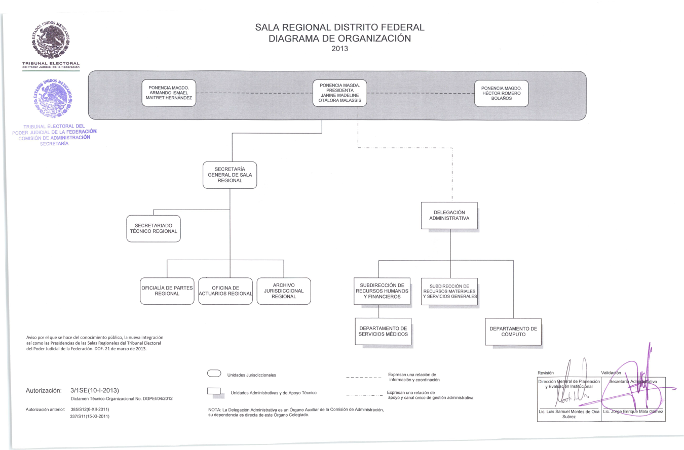

Estructura orgánica aprobada por la Comisión de Administración mediante Acuerdo 3/1SE(10-I-2013) correspondiente a la Sala Regional Distrito Federal del Tribunal Electoral del Poder Judicial de la Federación incluida como parte del Anexo Único del “Manual de Organización Específco de las Delegaciones Administrativas de las Salas Regionales del Tribunal Electoral del Poder Judicial de la Federación”.

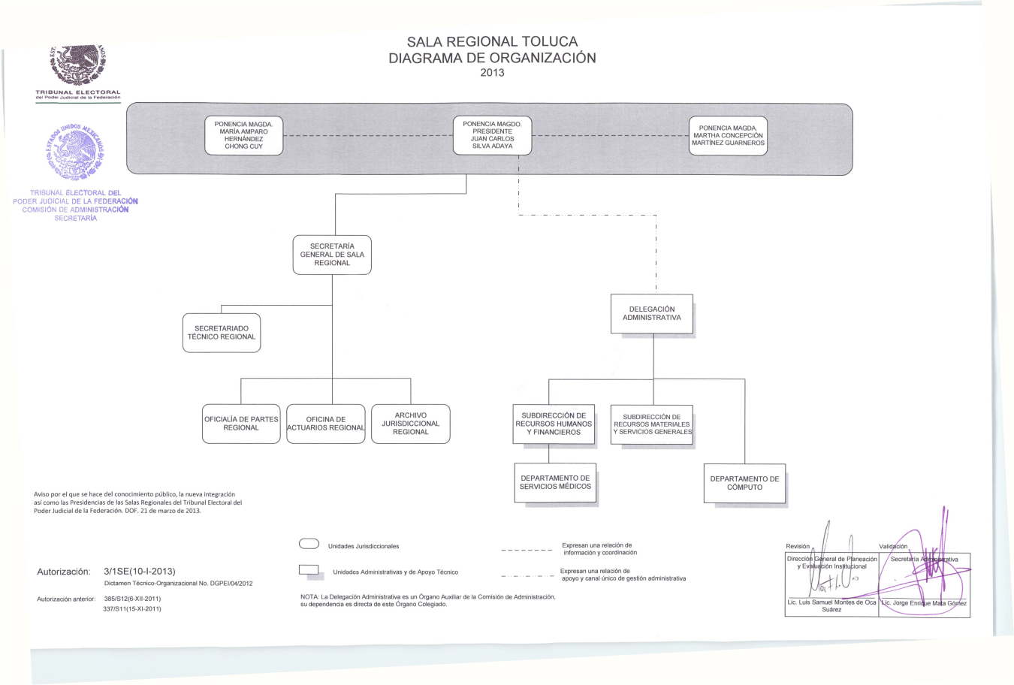

Estructura orgánica aprobada por la Comisión de Administración mediante Acuerdo 3/1SE(10-I-2013) correspondiente a la Sala Regional Toluca del Tribunal Electoral del Poder Judicial de la Federación incluida como parte del Anexo Único del “Manual de Organización Específco de las Delegaciones Administrativas de las Salas Regionales del Tribunal Electoral del Poder Judicial de la Federación”.

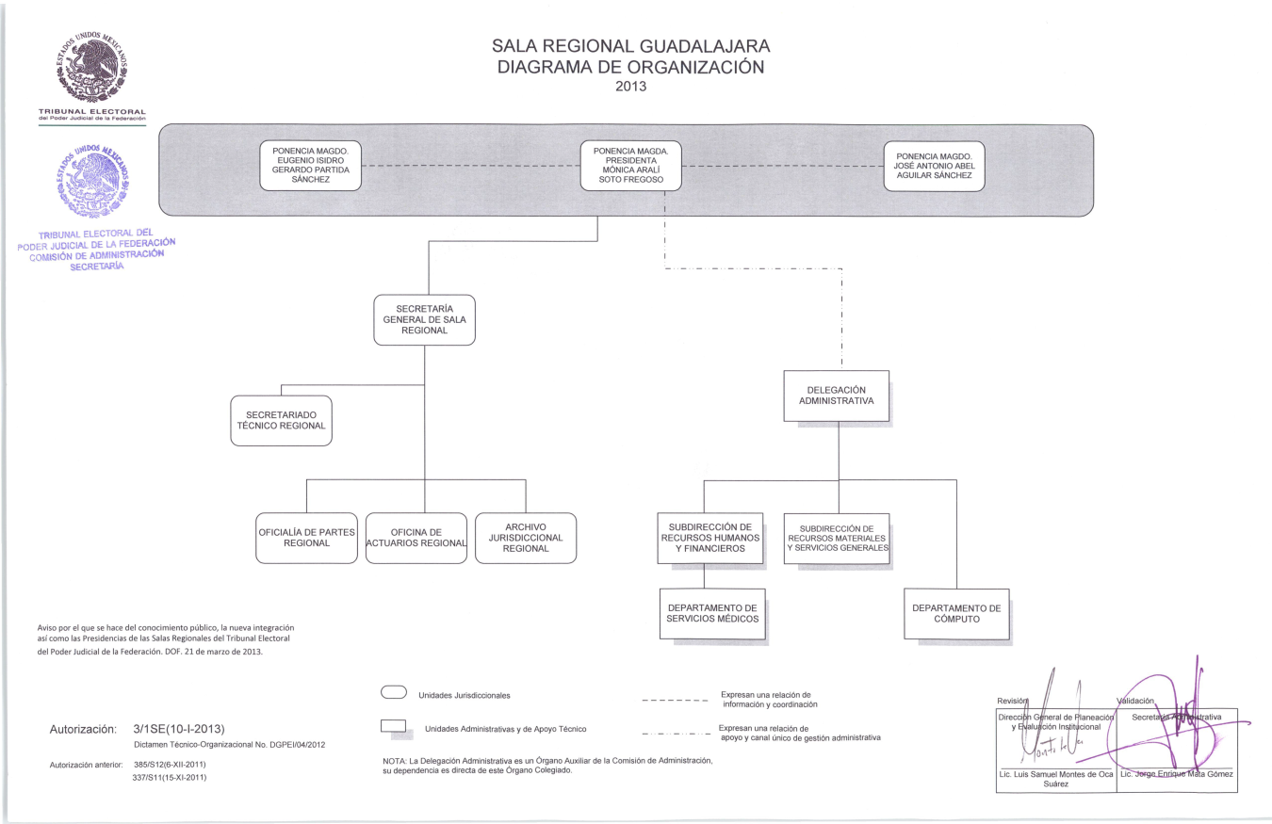

Estructura orgánica aprobada por la Comisión de Administración mediante Acuerdo 3/1SE(10-I-2013) correspondiente a la Sala Regional Guadalajara del Tribunal Electoral del Poder Judicial de la Federación incluida como parte del Anexo Único del “Manual de Organización Específco de las Delegaciones Administrativas de las Salas Regionales del Tribunal Electoral del Poder Judicial de la Federación”.

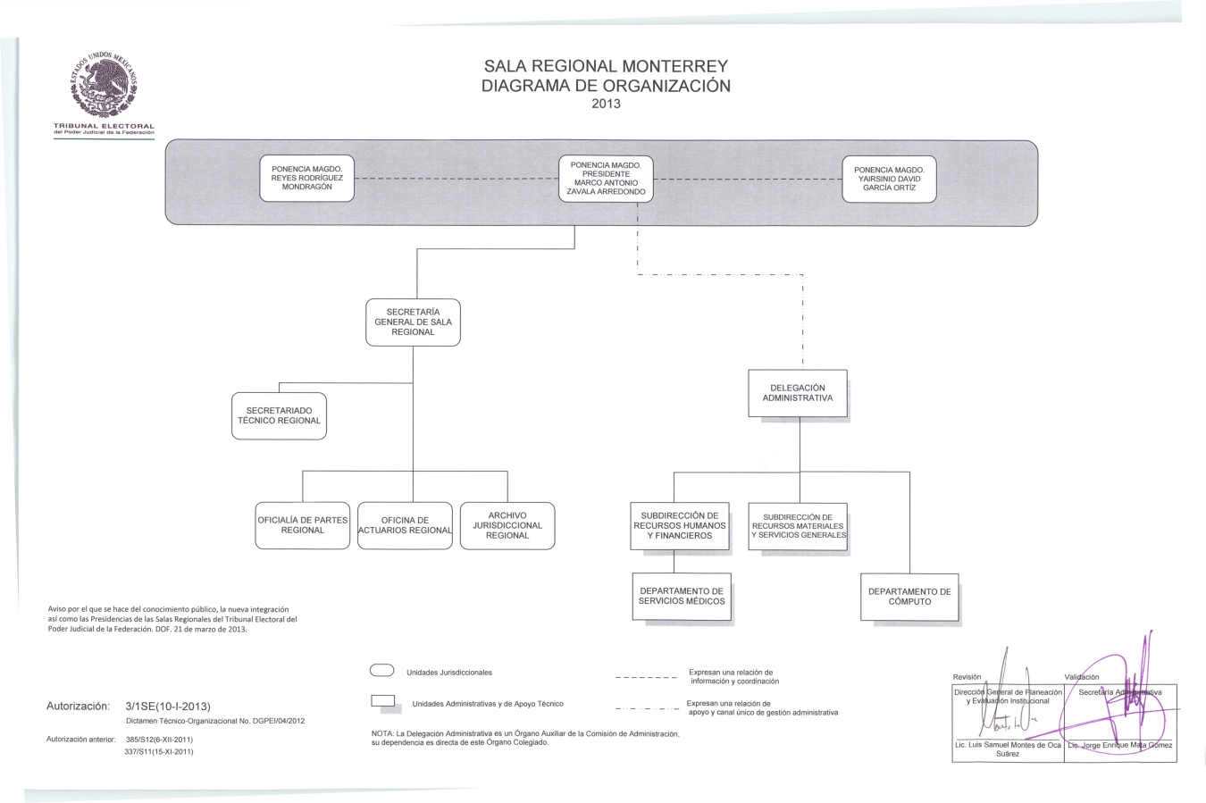

Estructura orgánica aprobada por la Comisión de Administración mediante Acuerdo 3/1SE(10-I-2013) correspondiente a la Sala Regional Monterrey del Tribunal Electoral del Poder Judicial de la Federación incluida como parte del Anexo Único del “Manual de Organización Específco de las Delegaciones Administrativas de las Salas Regionales del Tribunal Electoral del Poder Judicial de la Federación”.

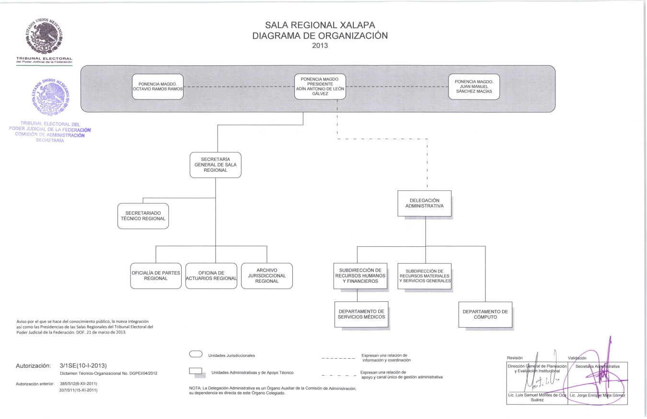

Estructura orgánica aprobada por la Comisión de Administración mediante Acuerdo 3/1SE(10-I-2013) correspondiente a la Sala Regional Xalapa del Tribunal Electoral del Poder Judicial de la Federación incluida como parte del Anexo Único del “Manual de Organización Específco de las Delegaciones Administrativas de las Salas Regionales del Tribunal Electoral del Poder Judicial de la Federación”.

Estructura orgánica aprobada por la Comisión de Administración mediante Acuerdo 262/S9(9-IX-2014) correspondiente a la Sala Regional Especializada del Tribunal Electoral del Poder Judicial de la Federación incluida como parte del Anexo Único del “Manual de Organización Específco de las Delegaciones Administrativas de las Salas Regionales del Tribunal Electoral del Poder Judicial de la Federación”. [Adicionado mediante acuerdo 011/S1(20-I-2015)]

EL SUSCRITO, LICENCIADO JORGE ENRIQUE MATA GÓMEZ SECRETARIO DE LA COMISIÓN DE ADMINISTRACIÓN DEL TRIBUNAL ELECTORAL DEL PODER JUDICIAL DE LA FEDERACIÓN, CON FUNDAMENTO EN LO DISPUESTO EN EL ARTÍCULO 50, FRACCIÓN VIII, DEL REGLAMENTO INTERNO DEL CITADO ÓRGANO JURISDICCIONAL.

----------------------------------------------------CERTIFICA-------------------------------------------------

Que la presente copia en 44 fojas, corresponde al “Manual de Organización Específico de las Delegaciones Administrativas de las Salas Regionales del Tribunal Electoral del Poder Judicial de la Federación”, que contiene las modificaciones aprobadas por la Comisión de Administración mediante acuerdo 011/S1(20-I-2015), emitido en la Primera Sesión Ordinaria de 2015, que obra en los archivos de la Coordinación de Asuntos Jurídicos. DOY FE------------------------------------------------------------------------------------------------------------------------------------------------------------

México, Distrito Federal, 30 de enero de 2015.------------------------------------------------

El SECRETARIO DE LA COMISIÓN DE ADMINISTRACIÓN
DEL TRIBUNAL ELECTORAL DEL PODER JUDICIAL DE LA FEDERACIÓN

LICENCIADO JORGE ENRIQUE MATA GÓMEZ

